Plano de Gerenciamento do Projeto

OPERA

Universidade de Brasília - UNB
Faculdade Gama – FGA
Grupo de Engenharia de Software

Brasília, DF - 2012

Histórico de Alterações

Data | Versão | Descrição | Autor
20/12/2012 | 1.0.0 | Criação do Documento | Marcelo Vasconcelos

Índice

1.Introdução 4
2.Escopo 5
3.Comunicação 7
4.Integração 9
5.Qualidade 10
6.Recursos Humanos 13
7.Riscos 16

8.Tempo 19

Introdução

O plano de gerenciamento do projeto define como o projeto será executado, monitorado, controlado e encerrado. Definindo processos de gerenciamento de projetos selecionados pela equipe, as ferramentas e técnicas que serão usadas para realizar esses processos, como o trabalho será executado para realizar os objetivos do projeto, como as mudanças serão monitoradas e controladas, como o gerenciamento de configuração será realizado, como a integridade das linhas de base da medição de desempenho será mantida e utilizada; e a necessidade e as técnicas de comunicação entre as partes interessadas. Este plano deverá ser utilizado pelos gerentes do projeto OPERA para a gestão do projeto em todo seu tempo de vida.

O RPG OPERA é um dos inúmeros tipos criados e, como muitos outros, utiliza-se de pontos para o desenvolvimento do sistema de progressão do personagem. Estes pontos podem ser distribuídos entre os mais diversos aspectos de um personagem, desde físico, destreza e vontade, a percepção, mente e sorte. Os pontos de progressão são o que determinam o que seu personagem pode ou não fazer, e portanto, é um dos aspectos mais importantes para jogadores que planejam entrar em uma aventura. O zelo pelas fichas de personagens é crucial, pois uma aventura que já durava semanas e estava prestes a atingir seu ápice pode terminar subtamente caso a ficha seja perdida ou destruída.

Cenas de batalhas estão presentes nos contos de fada, aventura e muitos outros, e não poderia ser diferente com o OPERA. As ações tomadas no calor da batalha são definidas pelo jogador e pelo Mestre, mas o que define o sucesso dessas ações são o rolar dos dados. Levando em consideração seus equipamentos e pontos presentes nas mais diversas perícias do personagem, o dano é calculado. Esta etapa sempre provoca emoções adversas quando os dados param, dado que o personagem pode ter acabado com a batalha em um único golpe, assim como ter deixado sua arma cair no momento em que pretendia atacar, portanto o combate é uma das partes mais divertidas dos RPGs. Contudo, o cálculo que é executado toda vez que os dados param, a cada ação, pode se tornar uma tarefa tediosa e travar inúmeras vezes um descorrer flúido da cena.

Escopo

O planejamento de gerenciamento do escopo auxilia o planejamento do gerenciamento do projeto. Visa garantir que todo o trabalho exigido, e somente o trabalho exigido, para completar o projeto com sucesso esteja definido. A definição do escopo é importante para determinar que trabalho está ou não incluído no projeto. A Estrutura Analítica do Projeto busca definir o trabalho, estruturando-os em pacotes de trabalho entregáveis.

Escopo Funcional: Desenvolver o módulo de manter ficha de RPG do Sistema OPERA, com o intuito de auxiliar os usuários (jogadores) que são responsáveis pelo cadastro e acompanhamento das fichas de personagens.

Escopo de Atividades
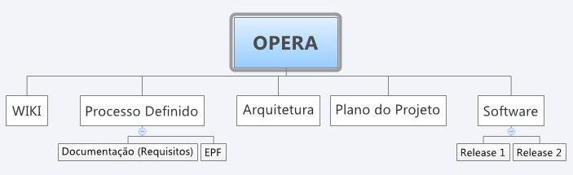
Imagem1 – Estrutura Analítica do Projeto

Pacote de Trabalho | Descrição
Documentação | Definição da visão que os envolvidos têm do produto a ser desenvolvido, em termos das necessidades e características mais importantes. Por conter uma descrição dos requisitos centrais pretendidos, ela proporciona a base contratual para requisitos técnicos mais detalhados.  Requisitos: Definição das ações que um sistema deve ser capaz de executar, sem levar em consideração restrições físicas. Especificam, portanto, o comportamento de entrada e saída de um sistema.
Plano de Projeto | Definição de como o projeto será executado, monitorado, controlado e encerrado. Por exemplo, definindo os processos de gerenciamento de projetos selecionados pela equipe, as ferramentas e técnicas que serão usadas para realizar esses processos, como o trabalho será executado para realizar os objetivos do projeto, como as mudanças serão monitoradas e controladas, como o gerenciamento de configuração será realizado, como a integridade das linhas de base da medição de desempenho será mantida e utilizada; e a necessidade e as técnicas de comunicação entre as partes interessadas.
Wiki | Registro e documentação de todas as informações do projeto. Facilita a revisão da estrutura do projeto.
Arquitetura | Definição dos componentes de software, suas propriedades externas e seus relacionamentos com outros softwares.
Release | É uma versão operacional do sistema, que demonstra um subconjunto dos recursos a serem fornecidos no produto final. Ele é constituído de um ou mais componentes (geralmente executáveis), que são construídos a partir de outros componentes, normalmente por um processo de compilação e vinculação do código-fonte.
Software | O empacotamento de um produto para fins comerciais o distingue de uma unidade de implantação. Um produto pode conter várias unidades de implantação e pode ser acessível como uma mercadoria descarregável, em embalagem reduzida ou em qualquer formato de mídia de armazenamento digital.
Quadro1 – Descrição dos Pacotes de Trabalho

Comunicação

Este Plano de Gerenciamento das Comunicações define o quadro das comunicações para este projeto OPERA que serve como um guia para se comunicar durante todo o desenvolvimento do projeto apresentando as informações que serão comunicadas, como será comunicado, com que freqüência e o emissor-receptor das informações. Atualizando o quadro conforme a necessidade da equipe para a comunicação.

PARTES INTERESSADAS

- Equipe MDS: Responsável pelo desenvolvimento do sistema e artefatos necessários para sua construção.
- Equipe Gerência: Responsável por gerenciar a equipe MDS estabelecendo a comunicação entre todos os membros da equipe do projeto e distribuir a informação conforme estabelecido no quadro de comunicação.
- Gerente Geral: Responsável pela avaliação do projeto.

Quadro 1 – Diretório do projeto da equipe para todas as comunicações
Nome | Função | E-mail
Hilmer Neri | Gerente geral | hilmer.neri@gmail.com
Marcelo Vasconcelos | Gerente | marucelo@gmail.com
Carlos Cruz | Desenvolvedor | carloshenrique@cscruz.org
Luciano Prestes | Desenvolvedor | lucianopcbr@hotmail.com
Macartur Souza | Desenvolvedor | macartur_sc@hotmail.com
Tallys Martins | Desenvolvedor | tallysmartins@yahoo.com.br

O Gerente de Projeto terá o papel de liderança para assegurar uma comunicação eficaz sobre este projeto. Os requisitos de comunicação são documentados na Matriz de Comunicações abaixo. A Matriz de Comunicação será usada como guia para que as informações para se comunicar, que é fazer a comunicação, quando a comunicá-lo, e para quem comunicar.

Quadro 2 - Matriz de Comunicações
Item de comunicação | Descrição | Freqüência | Formato | Participantes/ Distribuição | Deliverable | Responsável
Status semanal | Resumo de andamento do projeto. | Semanal | Grupo facebook | Equipe de projeto. |  | Equipe de projeto.
Reunião da equipe de projeto | Reunião para tomadas de ação e verificação do andamento do projeto. | Semanal | Presencial ou Comunicação on line - Skype | Equipe de projeto | Ata de reunião | Equipe de projeto.
Revisão de Projeto. | Verificação do projeto. | Antes de entregas | Comunicação on line. | Equipe de gerenciamento do projeto. |  | Equipe de gerência do projeto.
Comunicação entre os membros | Interação com os membros para troca de informações sobre o projeto. | Quando necessário. | Grupo no facebook / Presencial / Skype | Equipe de projeto. | Comunicação informal. | Equipe de projeto.

ESTRATÉGIAS DE COMUNICAÇÃO

- Reuniões

As reuniões serão agendadas ao longo do projeto e confirmadas com antecedência pelos membros. Sempre que possível será realizado gravações, para tomada de notas, sendo a gravação disponibilizada para a equipe após a conclusão da reunião. É importante que todos os participantes participem.

-acompanhar o desenvolvimento do projeto;
-analisar se os objetivos estão sendo alcançados;
-planejar atividades futuras;
-revisar os artefatos produzidos;
-orientar e treinar a equipe sobre aspectos do desenvolvimento;

- Facebook

A comunicação informal é uma parte presente em todo o projeto sendo necessárias para a conclusão do projeto, todas as questões, preocupações ou atualizações que surgem pelo grupo do Facebook se dá pelas postagens de mensagens no mural do grupo. Estas mensagens têm como objetivo informar atividades em progresso, realizar questionamentos sobre a execução de alguma tarefa e marcar e confirmar reuniões.

- Skype

Skype é uma ferramenta de comunicação por voz e será utilizada para reuniões não presenciais marcadas com antecedência mínima de um dia e para execução de tarefas, confecção de documentos e discussão de idéias.

- E-mail

E-mail será utilizado para a troca direta de documentos e informações. Todo e-mail referente ao Projeto deve ser profissional, livre de erros, e fornecer uma comunicação breve. Os E-mails devem ser distribuídos aos participantes do projeto de acordo com a matriz de comunicação acima com base em seu conteúdo.

Integração

Segundo o PMBOK o processo de gerenciamento de integração consiste em garantir que o projeto como um todo, que todas as partes do projeto, estejam integradas em um todo único. O Plano de Gerenciamento do Projeto já faz parte dessa integração.

Durante a execução do projeto usaremos algumas ferramentas para integração contínua do projeto. As ferramentas que proporcionarão essa integração são:

- Wiki: A wiki será utilizada como livro geral do projeto e irá agregar em um único lugar as informações pertinentes sobre todos os módulos, dando uma visão geral do projeto como um todo.
- DotProject: Ferramenta usada para controle e acompanhamento de cronograma.
- Dropbox: Ferramenta para troca rápida de arquivos entre integrantes do módulo.
- GoogleDocs: Ferramenta para edição simultânea de arquivos de texto. Skype: Ferramenta para comunicação on line por voz entre integrantes do grupo.
- Facebook: utilizado para comunicação via texto entre integrantes do grupo.
- GitHub: é um Serviço de Web Hosting Compartilhado para projetos que usam o controle de versionamento.

Qualidade

O gerenciamento da qualidade estabelece atividades para garantir a qualidade do produto e do processo de desenvolvimento do Sistema OPERA. A proposta desde plano é:
- Definir os tipos de qualidade que serão gerenciados e as métricas utilizadas para entender e gerenciar esses tipos usando como base o PSM.
- Definir os padrões aceitáveis de qualidade.
- Definir os indicadores de qualidade do projeto.

GARANTIA DA QUALIDADE

A fim de se realizar a garantia da qualidade serão executadas auditorias de qualidade em intervalos quinzenais de forma a verificar se as entidades de processo e produto estão dentro dos critérios estabelecidos.

Os critérios e as métricas utilizadas para essa verificação estão listados a seguir:

Categoria de Informação | Cronograma e Progresso
Conceitos Mensuráveis | Acabamento de Marcos
Indicador | Variação do cronograma de marcos
Modelo de Análise | Compare a variação do cronograma com a duração total do mesmo
Critério de Decisão | Faz-se necessária investigação se a variância exceder 30%.
Métrica Derivada | - Total de dias atrasados  - Variância no cronograma
Função de Medição | - Some os dias atrasados para cada marco  - Divida o total de dias atrasados pela duração total
Métrica Básica | - Dias de atraso para um marco  - Duração total do cronograma
Método de Medição | - Para cada marco, subtraia a data de início planejada da data de início real  - Subtraia a data de início planejada do primeiro marco pela data de fim planejada do último marco
Escala | - Naturais, incluindo 0  - Naturais, incluindo 0
Unidade | - Dias  - Dias
Entidades | Cronograma de marcos
Atributos | - Datas planejadas dos marcos  - Datas reais dos marcos

Categoria de Informação | Qualidade do Produto
Conceitos Mensuráveis | Correção Funcional
Indicador | Número de defeitos de severidade 1 em aberto
Modelo de Análise | Defeitos de severidade 1 deixam o software instável
Critério de Decisão | Adie a entrega até que o número de defeitos de severidade 1 em aberto seja 0.
Métrica Básica | - Número de defeitos com severidade 1 relatadoss e em aberto
Método de Medição | - Conte o número de defeitos de severidade 1 relatados e em aberto
Escala | - Absoluta
Unidade | - Defeitos
Entidades | Relatórios de defeitos de software
Atributos | Classificação e estado de defeitos

Categoria de Informação | Qualidade do Produto
Conceitos Mensuráveis | Manutenibilidade
Indicador | Complexidade Ciclomática
Critério de Decisão | Faz-se necessária investigação se complexidade ciclomática for maior do que 8, possível refatoração do código.
Métrica Básica | - Número de caminhos possíveis de execução de um método
Método de Medição | - Conte o número de caminhos possíveis de execução de um método – Usar PMD para automatizar o processo
Escala | Absoluta
Unidade | Caminhos
Entidades | Código fonte
Atributos | Métodos

Categoria de Informação | Desempenho do Processo
Conceitos Mensuráveis | Eficiência do Processo
Indicador | Tendência de produtividade média no projeto
Modelo de Análise | Diminuições nas tendências de produtividade de um processo requerem intervenção da gerência
Critério de Decisão | Declínio na produtividade durante duas sprints seguidas necessitam de intervenção da gerência
Métrica Derivada | Produtividade do projeto
Função de Medição | Divida o número de pontos de caso de uso produzidos em uma sprint pelo esforço empenhado na sprint.
Métrica Básica | - Use Case Points produzidos em uma sprint.  - Esforço total da sprint.
Método de Medição | - Estime tamanho de cada funcionalidade implementada em uma sprint e some esse tamanho para cada funcionalidade.  - Some o total de horas em que cada integrante trabalhou no projeto durante o período da sprint.
Escala | - Inteiro positivos  - Reais positivos
Unidade | - Ponto de Caso de Uso  - Pessoa x Tempo
Entidades | - Componente de Software  - Sprint
Atributos | - Tamanho funcional  - Pessoa  - Tempo

Recursos Humanos

  - - ORGANOGRAMA DO PROJETO
O organograma do projeto citando todos os recursos humanos do projeto e seus respectivos cargos, seguindo sua posição na hierarquia. Segue:
Marcelo Vasconcelos, Gerente

Carlos
Desenvolvedor

Macartur
Desenvolvedor

Luciano
Desenvolvedor

Tallys
Desenvolvedor

6.2 - DIRETÓRIO DO TIME DO PROJETO
Nome | Função | E-mail
Hilmer Neri | Gerente geral | hilmer.neri@gmail.com
Marcelo Vasconcelos | Gerente | marucelo@gmail.com
Carlos Cruz | Desenvolvedor | carloshenrique@cscruz.org
Luciano Prestes | Desenvolvedor | lucianopcbr@hotmail.com
Macartur Souza | Desenvolvedor | macartur_sc@hotmail.com
Tallys Martins | Desenvolvedor | tallysmartins@yahoo.com.br

6.3 - MATRIZ DE RESPONSABILIDADES
Para cada fase e plano de projeto, se a pessoa em questão é responsável (R), dá apoio (A) ou se é suplente (S). Caso R, A ou S não se aplique, o espaço correspondente em branco. Veja legenda abaixo da tabela.
Nome do recurso | Cargo | Iniciação | Elaboração | Construção | Planos
 |  |  |  |  | Escopo | Tempo | Custo | Qualidade | R H | Comunicação | Riscos | Aquisições
Marcelo | Gerente | R | R | R | R | R | R | R | R | R | R | R
Carlos | Desenvolvedor | A | A | A | A
Luciano | Desenvolvedor | A | A | A | A
Macartur | Desenvolvedor | A | A | A | A
Tallys | Desenvolvedor | A | A | A | A
R – Responsável
A – Apoio
S - Suplente
6.4 - REALOCAÇÕES DE RECURSOS HUMANOS
Não se aplica. Como um projeto de graduação das disciplinas de Gestão de Portfólio e Projetos e Métodos de Desenvolvimento de Software da Faculdade do Gama / Universidade de Brasília, a equipe foi definida por grupo de alunos matriculados nas disciplinas.

6.5 - TREINAMENTO
A equipe envolvida no Projeto de Implantação do SICA - Administração ainda não possui conhecimento e experiência para a elaboração e execução de suas respectivas atividades, desta forma, necessita de treinamento e capacitação para atingir as metas.
Os treinamentos a serem ministrados para a equipe de projeto:
- Treinamento RUP
Objetivo Geral: Capacitar os desenvolvedores para entender o processo de desenvolvimento RUP, principalmente as atividades de Requisitos para elaborar roteiro de entrevista para reunião e artefatos como Documento de Visão e Modelos de Casos de Uso com template.
Carga Horária: 4 horas

- Treinamento EPF
Objetivo Geral: Capacitar os desenvolvedores para customizar o processo de Teste utilizando a ferramenta Eclipse Process Framework através de tutorial.
Carga Horária: 4 horas

- Treinamento Metodologia Ágil
Objetivo Geral: Capacitar os desenvolvedores para entender o método de desenvolvimento ágil (Scrum / XP) para construção de software.
Carga Horária: 4 horas

6.6 - AVALIAÇÃO DO DESEMPENHO DA EQUIPE
Descrever o processo de feedback aos membros do projeto e a periodicidade do mesmo.
SICA - Administração
Nome: | Cargo:
Definição dos Objetivos: | Resultados Atingidos:
Necessidade de Treinamento: | Avaliação de Desempenho:

  - - BONIFICAÇÃO
Ao término do projeto na data prevista, será concedido aos membros da equipe do projeto uma menção de aprovação nas disciplinas. Somente terá direito o funcionário que:
- Atender em conformidade as suas responsabilidades e metas;
- Não obtiver faltas que prejudiquem a data de entrega do projeto;

APROVAÇÕES
Marcelo Vasconcelos  Gerente | <assinatura> | xx/12/2012

Riscos

Segundo o PMBOK a gerência de riscos inclui os processos de planejamento da gerência de riscos, da identificação, análise, planejamento das respostas e ao controle e monitoramento dos riscos de um projeto. Usando essa referência identifica os riscos que podem afetar o projeto OPERA, analisando esses riscos, e levantando possíveis respostas e indícios de que esses riscos estão prestes a acontecer.

Risco | Impacto | Probabilidade | Ação | Descrição
Mudança de  Requisitos | Médio | Baixo | Prevenir | Analisar todas as necessidades e funcionalidades que o sistema deverá possuir.
Atraso no cronograma | Médio | Alto | Prevenir | Indicadores avaliam o quanto das tarefas planejadas está sendo cumpridas no prazo e o progresso do projeto. Sendo possível o ajuste do planejamento quando atrasos começarem a ser identificados.
Equipe de desenvolvimento não se adaptar ao processo / arquitetura – ferramentas ou até mesmo as tarefas atribuídas | Alto | Médio | Mitigar | Realizar treinamentos através de material de apoio.
Treinamento insuficiente | Alto | Médio | Prevenir | Faltar treinamentos ou material não ajudar no esclarecimento
Perda de membro da equipe | Alto | Baixo | Prevenir | Desistência / Trancamento de algum membro da equipe resultando em redistribuir as tarefas atribuídas.

- Tempo

O planejamento de gerenciamento do tempo auxilia o planejamento do gerenciamento do projeto. Com base nos produtos de trabalho definidos na Estrutura Analítica do Projeto, o gerenciamento do tempo visa garantir que todo o trabalho será realizado durante o projeto. Definindo em tarefas que compõem atividades.

http://164.41.57.25/dotproject/index.php?m=projects&a=view&project_id=12

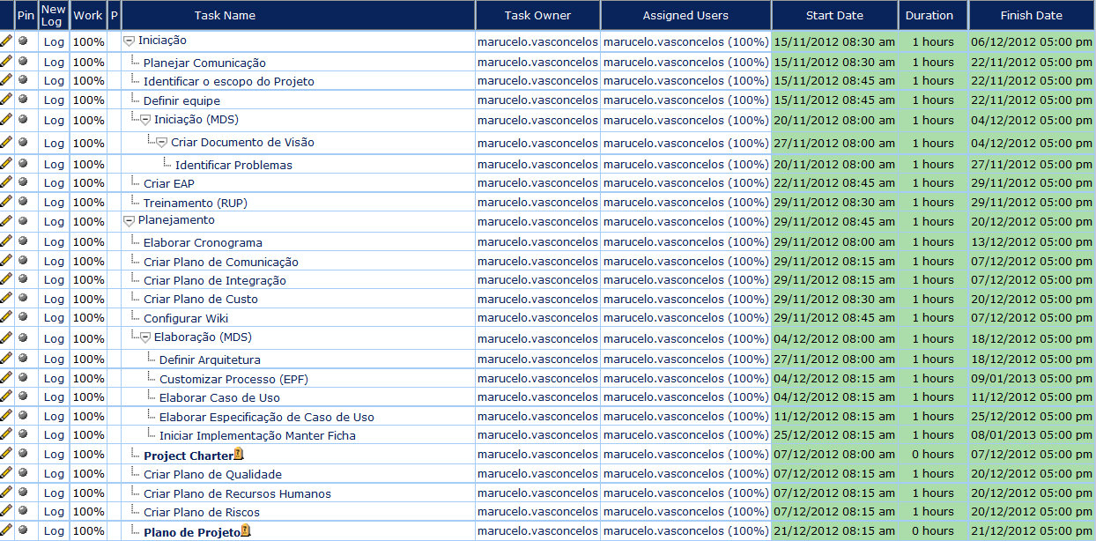

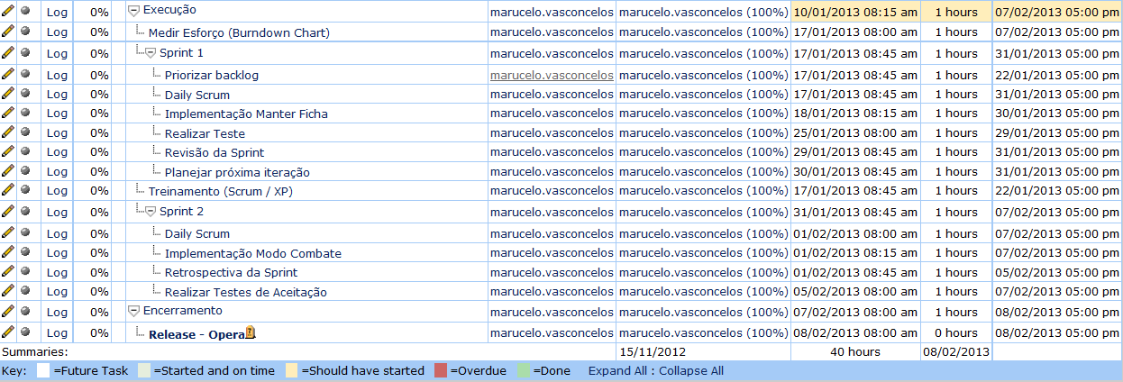

Gráfico de Gantt

